Лист Голосования №______ (номер участка)
по вопросам повестки очередного общего, очно-заочного собрания членов Товарищества Собственников Недвижимости "Яхрома Ривер" (далее ТСН, Товарищество) и собственников земельных участков без членства в Товариществе.
Очная часть ежегодного собрания ТСН "Яхрома Ривер" проводится 17 июля 2021 года в помещении центра досуга и отдыха «Феникс», начало в 14-00 часов.
По адресу: Дмитровский район, село Костино, д.118.
Окончание заочного голосования 17.08. 2021 года.
Участок номер ___________
Член ТСН (Ф.И.О.)
Представитель члена ТСН по доверенности (доверенность прилагается к Листу голосования)
(Ф.И.О.)
Собственник участка на территории ТСН без вступления в
членство ТСН (Ф.И.О.)________________________________________________________________
Представитель собственника участка на территории ТСН без вступления в членство (Ф.И.О.) по доверенности (доверенность прилагается к Листу Голосования)______________________________
Эл.почта: _____________________________________________________________________
Телефон:______________________________________________________________________
Регламент проведения общего, очно-заочного собрания членов Товарищества Собственников Недвижимости "Яхрома Ривер" и собственников земельных участков без членства в Товариществе.
- ТСН направляет уведомление о начале очно-заочного собрания, членам Товарищества Собственников Недвижимости "Яхрома Ривер" и собственникам земельных участков без членства в Товариществе:
а) посредством направления короткого текстового сообщения (далее-СМС-сообщение) на номер мобильного телефона, указанный в заявлении на вступление в члены ТСН;
б) посредством направления сообщения на указанный в заявлении на вступление в члены ТСН, адрес электронной почты;
в) посредством публикации информации на официальном сайте Товарищества tsn-yariver.ru;
г) посредством публикации в средствах массовой информации;
д) иным способом, позволяющим подтвердить доставку уведомления о начале голосования;
- по вопросам № 1; 2; 3; 4; 5; 6; 7; 8; 9; 11; 12; 13 решение принимается большинством голосов членов ТСН;
- по вопросу № 10 решение принимается большинством голосов проголосовавших членов ТСН "Яхрома Ривер" и собственников земельных участков без членства в Товариществе;
- протокол с результатами голосования опубликовать на официальном сайте Товарищества tsn-yariver.ru;

Вопрос №1. (По данному вопросу в голосовании участвуют только члены Товарищества)
Избрание председателя общего собрания.
Предлагается: избрать председателем общего собрания Анзилевского Евгения Михайловича

Вопрос поставлен на голосование: Избрать председателем общего собрания Анзилевского Евгения Михайловича.
за | против | воздержался
подпись  подпись | подпись  подпись | подпись  подпись

Вопрос №2. (По данному вопросу в голосовании участвуют только члены Товарищества)
Избрание секретаря собрания.
Предлагается: Избрать секретарем общего собрания Ковалева Глеба Анатольевича.

Вопрос поставлен на голосование: Избрать секретарем общего собрания Ковалева Глеба Анатольевича.
за | против | воздержался
подпись | подпись | подпись

Вопрос №3. (По данному вопросу в голосовании участвуют только члены Товарищества)
Принятие в члены Товарищества собственников земельных участков, подавших заявления на вступление в ТСН. (Приложение №1)
На основании поданных заявлений предлагается, принять в члены ТСН "Яхрома Ривер". ( Приложение №1)
Вопрос поставлен на голосование: Принять в члены ТСН "Яхрома Ривер" собственников участков, подавших заявления на вступление в ТСН. (Приложение №1)
за | против | воздержался
подпись | подпись | подпись

Вопрос №4. (По данному вопросу в голосовании участвуют только члены Товарищества)
Исключение из членов Товарищества.
На основании поданных заявлений и на основании Устава в связи с продажей участка предлагается, исключить из членов ТСН "Яхрома Ривер" (Приложение №2)
Вопрос поставлен на голосование: Исключить из членов ТСН "Яхрома Ривер", собственников участков, подавших заявления на исключение или на основании Устава в связи с продажей участка?(Приложение №2)
за | против | воздержался
подпись | подпись | подпись

Вопрос №5. (По данному вопросу в голосовании участвуют только члены Товарищества)
Отчет Правления Товарищества за 2020 год. (Приложение №3)
Вопрос поставлен на голосование: Принять отчет Правления ТСН за 2020 год. (Приложение №3)
за | против | воздержался
подпись | подпись | подпись

Вопрос №6. (По данному вопросу в голосовании участвуют только члены Товарищества)
Отчет Ревизионной комиссии Товарищества за 2020 год.
Вопрос поставлен на голосование: Принять отчет Ревизионной комиссии Товарищества за 2020 год.
за | против | воздержался
подпись | подпись | подпись

Вопрос №7. (По данному вопросу в голосовании участвуют только члены Товарищества)
Избрание Председателя Товарищества.
Ввиду отсутствия поданных заявлений от кандидатов, желающих баллотироваться на должность Председателя Товарищества. Предлагается продлить полномочия действующего Председателя ТСН "Яхрома Ривер", Евгения Михайловича Анзилевского, сроком на 2(два) года.

Вопрос поставлен на голосование: Продлить полномочия действующего Председателя ТСН "Яхрома Ривер", Евгения Михайловича Анзилевского, сроком на 2(два) года.

за | против | воздержался
подпись | подпись | подпись

Вопрос № 8. (По данному вопросу в голосовании участвуют только члены Товарищества)
Выборы Правления Товарищества.
Поступило заявление от гр. Ничникова Александра Сергеевича уч.171 с просьбой рассмотреть его кандидатуру на должность члена Правления ТСН "Яхрома Ривер".
Предлагается избрать членом Правления ТСН "Яхрома Ривер" гр. Ничникова А.С. уч.171.
Вопрос поставлен на голосование: Избрать членом Правления ТСН "Яхрома Ривер" гр. Ничникова А.С. уч.171.
за | против | воздержался
подпись | подпись | подпись

Поступило заявление от гр. Филоненко Максим Олегович уч.420 с просьбой рассмотреть его кандидатуру на должность члена Правления ТСН "Яхрома Ривер".
Предлагается избрать членом Правления ТСН "Яхрома Ривер" гр. Филоненко М.О. А.С. уч.420.
Вопрос поставлен на голосование: Избрать членом Правления ТСН "Яхрома Ривер" гр. Филоненко М.О. уч.420.
за | против | воздержался
подпись | подпись | подпись

Поступило заявление от гр. Ковалева Глеба Анатольевича уч. 379 с просьбой рассмотреть его кандидатуру на должность члена Правления ТСН "Яхрома Ривер".
Предлагается избрать членом Правления ТСН "Яхрома Ривер" гр. Ковалева Глеба Анатольевича уч.379.
Вопрос поставлен на голосование: Избрать членом Правления ТСН "Яхрома Ривер" гр. Ковалева Г.А. уч.379.
за | против | воздержался
подпись | подпись | подпись

Поступило заявление от гр. Геник Дарьи Владимировны уч.60 с просьбой рассмотреть ее кандидатуру на должность члена Правления ТСН "Яхрома Ривер".
Предлагается избрать членом Правления ТСН "Яхрома Ривер" гр. Геник Дарью Владимировну уч.60
Вопрос поставлен на голосование: Избрать членом Правления ТСН "Яхрома Ривер" гр. Геник Д.В. уч.60.
за | против | воздержался
подпись | подпись | подпись

Поступило заявление от гр. Герасимова Владимира Геннадьевича уч.262 с просьбой рассмотреть его кандидатуру на должность члена Правления ТСН "Яхрома Ривер".
Предлагается избрать членом Правления ТСН "Яхрома Ривер" гр.Герасимова В.Г. уч.262
Вопрос поставлен на голосование: Избрать членом Правления ТСН "Яхрома Ривер" гр. Герасимова В.Г. уч.262.
за | против | воздержался
подпись | подпись | подпись

Поступило заявление от гр. Казакова Артура Николаевича уч.472 с просьбой рассмотреть его кандидатуру на должность члена Правления ТСН "Яхрома Ривер".
Предлагается избрать членом Правления ТСН "Яхрома Ривер" гр. Казакова А.Н. уч.472.
Вопрос поставлен на голосование: Избрать членом Правления ТСН "Яхрома Ривер" гр. Казакова А.Н. уч.472.

за | против | воздержался
подпись | подпись | подпись

Поступило заявление от гр. Белезековского Вячеслава Александровича уч.465 с просьбой рассмотреть его кандидатуру на должность члена Правления ТСН "Яхрома Ривер".
Предлагается избрать членом Правления ТСН "Яхрома Ривер" гр. Белезековского В.А. уч.465.
Вопрос поставлен на голосование: Избрать членом Правления ТСН "Яхрома Ривер" гр. Белезековского В.А. уч.465.
за | против | воздержался
подпись | подпись | подпись

Поступило заявление от гр. Можерина Дмитрия Сергеевича уч.354 с просьбой рассмотреть его кандидатуру на должность члена Правления ТСН "Яхрома Ривер".
Предлагается избрать членом Правления ТСН "Яхрома Ривер" гр. Можерина Д.С. уч.354.
Вопрос поставлен на голосование: Избрать членом Правления ТСН "Яхрома Ривер" гр. Можерина Д.С. уч.354.
за | против | воздержался
подпись | подпись | подпись

Вопрос № 9. (По данному вопросу в голосовании участвуют только члены Товарищества)
Новая редакция Устава ТСН "Яхрома Ривер" (Приложение №4)
Предлагается принять новую редакцию Устава Товарищества.
Вопрос поставлен на голосование: Принять новую редакцию Устава Товарищества.
за | против | воздержался
подпись | подпись | подпись

Вопрос №10. 1. (По данному вопросу в голосовании принимают участие все желающие собственники земельных участков в поселке "Яхрома Ривер")
Хозяйственные вопросы:
Ремонт внутрипоселковых дорог.
Предлагается три варианта ремонта внутрипоселковых дорог.

Вариант №1.
Предлагается произвести ямочный ремонт внутрипоселковой дороги. (Приложение №5)
Ориентировочная стоимость ямочного ремонта 223 400 рублей. Срок службы не известен.

Вопрос поставлен на голосование: произвести ямочный ремонт внутрипоселковой дороги в соответствии с Приложением №5. Ориентировочная стоимость ямочного ремонта 223 400 рублей.
за | против | воздержался
подпись | подпись | подпись

Вариант №2.
Предлагается произвести ремонт внутрипоселковой дороги выравниванием дорожного полотна при помощи грейдера и профилированием кюветов ножом грейдера под углом. Ориентировочная стоимость ремонта 20000 рублей. Срок службы не известен.

Вопрос поставлен на голосование: произвести ремонт внутрипоселковой дороги выравниванием дорожного полотна при помощи грейдера и профилированием кюветов ножом грейдера под углом. Ориентировочная стоимость ремонта 20 000 рублей.
за | против | воздержался
подпись | подпись | подпись

Вариант №3.
Предлагается не производить ремонт рабочих строительных дорог, предназначенных для проезда грузовой техники к строящимся домам собственников до значительного снижения трафика грузовых машин (90% участков должно быть застроено), и приступить к укладке чистового дорожного покрытия из асфальтной крошки уложенной асфальтоукладчиком. Привлечь для проведения данных работ специализированную дорожно-строительную фирму, имеющую необходимую технику и опыт проведения вышеуказанных работ. Ограничить проезд грузовой техники по новому чистовому покрытию дороги. Поставить цель по укладке чистового покрытия из асфальтной крошки - 1000 кв.м. в год. Ориентировочная стоимость укладки 1000 кв.м. асфальтовой крошки из под асфальтоукладчика с выравниванием щебнем, составляет 450 000 рублей. Срок службы 8-10 лет.

Вопрос поставлен на голосование: не производить ремонт рабочих строительных дорог, предназначенных для проезда грузовой техники к строящимся домам собственников до значительного снижения трафика грузовых машин (90% участков должно быть застроено), и приступить к укладке чистового дорожного покрытия из асфальтной крошки уложенной асфальтоукладчиком. Привлечь для проведения данных работ специализированную дорожно-строительную фирму, имеющую необходимую технику и опыт проведения вышеуказанных работ. Ограничить проезд грузовой техники по новому чистовому покрытию дороги. Поставить цель по укладке чистового покрытия из асфальтной крошки - 1000 кв.м. в год. Ориентировочная стоимость укладки 1000 кв.м. асфальтовой крошки из под асфальтоукладчика с выравниванием щебнем, составляет 450 000 рублей.
за | против | воздержался
подпись | подпись | подпись

Вопрос №10. 2. (По данному вопросу в голосовании принимают участие все желающие собственники земельных участков в поселке "Яхрома Ривер" )
Хозяйственные вопросы:
Установка информационного стенда.
Ввиду не достаточной информированности собственников земельных участков в поселке о хозяйственной деятельности Товарищества, предлагается установить информационный стенд на въезде в поселок, вписывающийся в концепцию обустройства въездной группы. Предложено два варианта информационного стенда.
Вариант №1.
Краткое описание: Стенд односторонний , с подсветкой , на 10 карманов ручной работы , деревянный с вывеской и защитным металлическим козырьком вывеска изготавливается из березового слэба. Буквы можно гравировать , сделать накладные или изготовить из кованной полосы с порошковой покраской. Стоимость стенда 25.000 руб. Дополнительно при въезде в посёлок над схемой предлагается установить вывеску деревянную , ручной работы с названием поселка. Стоимость вывески 15000 руб. Итого полная стоимость стенда и вывески составляет 40000 руб. Срок службы не известен.

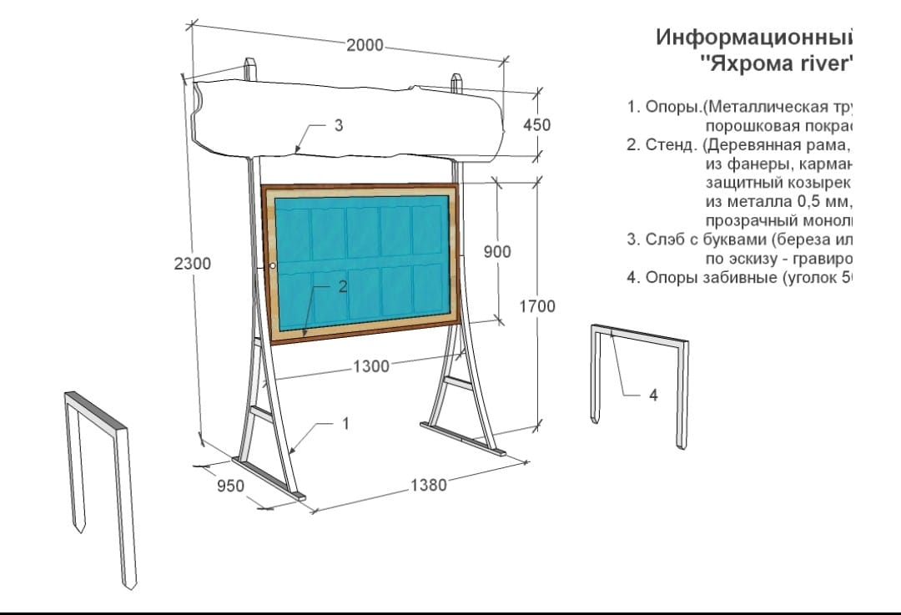
Вопрос поставлен на голосование: установить информационный стенд по варианту №1, полная стоимость стенда и вывески составляет 40000 руб.

за | против | воздержался
подпись | подпись | подпись

Вариант №2.
Краткое описание: Стенд двухсторонний заводского изготовления из нержавейки на металлическом каркасе на 10 карманов формата А4 и один карман А3. Противодождевой козырек, стеклянные двери с замком, светодиодная подсветка синим светом больших букв ТСН ЯХРОМА РИВЕР, обращенных к въезду в поселок и белым светом подсвечиваются карманы. Подсветка включается вместе с уличным освещением. Стоимость изготовления 52 000 рублей. Срок службы 10 лет.
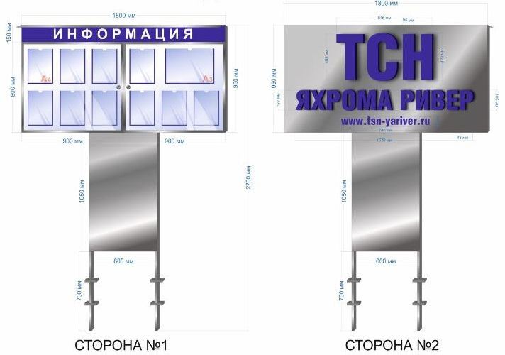
Вопрос поставлен на голосование: установить информационный стенд по варианту №2, Стоимость изготовления 52 000 рублей.

за | против | воздержался
подпись | подпись | подпись

Вопрос №10.3. (По данному вопросу в голосовании принимают участие все желающие собственники земельных участков в поселке "Яхрома Ривер" )
Хозяйственные вопросы:
Установка фонарей уличного освещения.
Предлагается установить фонари уличного освещения с подключением к электрической сети, вдоль внутрипоселковой дороги. Стоимость установки одного фонаря 11 670 рублей при условии установки по порядку через один столб.

Вопрос поставлен на голосование: установить фонари уличного освещения вдоль внутрипоселковой дороги. Стоимость установки одного фонаря 11 670 рублей при условии установки по порядку через один столб.

за | против | воздержался
подпись | подпись | подпись

Предлагается на перекрёстках установить фонари уличного освещения на солнечных батареях, мощностью 50-100 w, с пультом управления. Предварительная стоимость с установкой 7.000 руб.

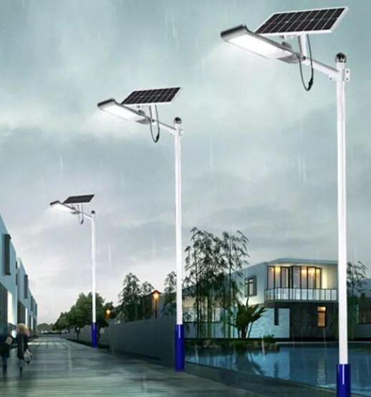

Вопрос поставлен на голосование: на перекрёстках установить фонари уличного освещения на солнечных батареях, мощностью 50-100 w, с пультом управления. Предварительная стоимость с установкой 7.000 руб. штука.
за | против | воздержался
подпись | подпись | подпись

Вопрос №10.4. (По данному вопросу в голосовании принимают участие все желающие собственники земельных участков в поселке "Яхрома Ривер" )
Хозяйственные вопросы:
Установка контроллера на шлагбаум.
Предлагается два варианта:
Вариант №1.
Установка контроллера на шлагбаум с обеспечением диспетчерезации и видеонаблюдения, система СКУД. Описание работы системы контроля доступа СКУД (Приложение №6). Стоимость установки системы СКУД 90 000 рублей.

Вопрос поставлен на голосование: Установить контроллер на шлагбаум с обеспечением диспетчерезации и видеонаблюдения, система СКУД.
за | против | воздержался
подпись | подпись | подпись

Вариант №2.
Установить считыватель. Для открытия шлагбаума используется ключ-таблетка, которые бесплатно выдаются всем собственникам участков. Для дистанционного открытия шлагбаума в базу шлагбаума заносятся телефонные номера собственников оплативших покупку шлагбаума и регулярно оплачивающих эксплуатацию и обслуживание общего имущества. Стоимость установки считывателя ключ-таблеток 17 500 рублей.

Вопрос поставлен на голосование: Установить на шлагбаум считыватель ключ-таблеток. Для дистанционного открытия шлагбаума в базу шлагбаума записать телефонные номера собственников оплативших покупку шлагбаума и регулярно оплачивающих эксплуатацию и обслуживание общего имущества Товарищества. Стоимость установки считывателя ключ-таблеток 17 500 рублей.

за | против | воздержался
подпись | подпись | подпись

Вопрос №10.5. (По данному вопросу в голосовании принимают участие все желающие собственники земельных участков в поселке "Яхрома Ривер" )
Хозяйственные вопросы:
Маршрут движения снегоуборочной техники при расчистке снега в 2022 году.
Предлагается маршрут движения снегоуборочной техники при расчистке снега в 2022 году в соответствии с произведенными оплатами взносов в 2021 году.
Вопрос поставлен на голосование: Производить расчистку внутрипоселковых дорог от снега в 2022 году в соответствии с оплатой взносов в 2021 году.
за | против | воздержался
подпись | подпись | подпись

Вопрос № 11. (По данному вопросу в голосовании участвуют только члены Товарищества)
Создание фонда оплаты труда.
Предлагается создать фонд оплаты труда для оплаты работы рабочего по обслуживанию территории поселка, работы бухгалтера Товарищества, работы Председателя Товарищества.
Предлагается оплачивать труд из создаваемого фонда оплаты труда:
з/п бухгалтер - 5000 рублей в месяц;

Вопрос поставлен на голосование: установить размер заработной платы бухгалтера Товарищества
5000 рублей в месяц
за | против | воздержался
подпись | подпись | подпись

Предлагается оплачивать труд из создаваемого фонда оплаты труда:
з/п председатель - 8000 рублей в месяц;

Вопрос поставлен на голосование: установить размер заработной платы председателя Товарищества
8000 рублей в месяц
за | против | воздержался
подпись | подпись | подпись

Предлагается оплачивать труд из создаваемого фонда оплаты труда:
з/п рабочий по обслуживанию территории поселка - договорная;
Вопрос поставлен на голосование: установить договорной размер оплаты труда рабочего по обслуживанию территории поселка
за | против | воздержался
подпись | подпись | подпись

Вопрос № 11. (По данному вопросу в голосовании участвуют только члены Товарищества)
Членские и целевые взносы в 2022 году.
Предлагается оставить членские взносы в 2022 году на уровне 2021 года. Установить целевые взносы в 2022 году в соответствии с принятыми решениями общего собрания от 17.07.2021 года.
Вопрос поставлен на голосование: оставить членские взносы в 2022 году на уровне 2021 года. Установить целевые взносы в 2022 году в соответствии с принятыми решениями общего собрания от 17.07.2021 года.
за | против | воздержался
подпись | подпись | подпись

Дата:___________________ Подпись: _______________/________________________________/

